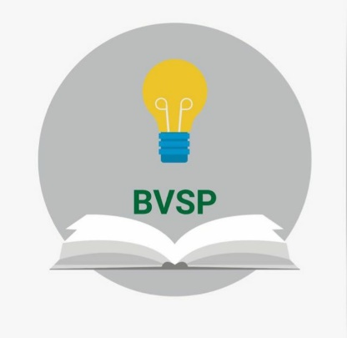

Brocēnu vidusskolas pašpārvalde

2021.gada 1. februārī.

Brocēnu vidusskolas pašpārvaldes
mākslas konkurss “Es un Brocēni- Brocēnu novads”

KONKURSA NOLIKUMS

1. Konkursa mērķis

- Veicināt un attīstīt Brocēnu vidusskolas skolēnu radošumu, iztēli.
- Rast izpratni par Brocēnu- Brocēnu novada dažādību gan no mūsdienu, gan no vēsturiskā skatījuma.

2. Konkursa gaita

  - Konkurss norisinās no 2021. gada 1. februāra līdz 2021. gada 1.maijam. Līdz 1. maija 20:00 darbs ir jāiesniedz skolēnu pašpārvaldes prezidentei e-pastā: leandra2003@inbox.lv vai pie skolotājas Ditas. Jābūt norādītam vārdam, uzvārdam, klasei.
  - 1.-5. klašu skolēni pēc brīvas izvēles zīmē/glezno/citā tehnikā darbu, kura pamatā ir tēma ‘’Es un Brocēni- Brocēnu novads’’ ( asociācijas ar Brocēniem- Brocēnu novadu, mīļākā vieta, u.tt.)
  - 6. – 12. klašu skolēni zīmē/glezno/citā tehnikā darbu, kura pamatā ir kāda no piedāvātajām fotogrāfijām, vai paša nofotografēta fotogrāfija/s Brocēnos- Brocēnu novadā. Attēlus drīks ‘’miksēt’’. Nododot darbu, klāt arī jāpievieno attiecīgā/s fotogrāfija/s.
  - Darbu vērtēšana notiks 3. maijā. Rezultātu paziņošana- 7. maijā.

3. Konkursa uzdevumi
3.1. 1. – 5. klases: Zīmē pēc brīvas izvēles ar ko asociējas Brocēni( vieta, objekts, atmiņa u.c.)
3.2. 6. – 12. klases: Zīmē Brocēnus pēc pašu nofotogrāfētas fotogrāfijas( vieta, objekts u.c.) vai no kādas piedāvātās fotogrāfijas/ fotogrāfijām( attēlus drīkst ‘’miksēt’’) https://failiem.lv/u/9axxr5s65

4. Darba noformēšanas prasības

1. Darbs var tikt veidots uz lapas ne māzāks par 5A izmēru;
2. Darbu var veidot datorā;
3. Darbu var veidot jebkurā tehnikā, piemēram, zīmēt ar zīmuli/ zīmuļiem, ar krītiņiem, gleznot ar guašu krāsām, akvareļu krāsām u.c.

5. Konkursa dalībnieki

  - Konkursā piedalās Brocēnu vidusskolas skolēni no 1. - 12. klasei. Vērtēšana tiek sadalītas trīs klašu grupās:

1. grupa : 1. – 5. klases
2. grupa : 6. – 8. klases
3. grupa : 9. – 12. klases

6. Vērtēšanas komisija

6.1. Konkursa darbu vērtēšanas komisija:

1. Dita Dubulta;
2. Leandra Spriesle, skolēnu pašpārvaldes prezidente;
3. Klāvs Zakevics, kultūras komisijas pārstāvis;

6.2. Konkursa darbi kļūst par konkursa organizētāju īpašumu, un, ar autoru piedalīšanos, autors apstiprina, ka viņa darbs var tikt publicēts.

- Vērtēšana

7.1. Katrs vērtēšanas komisijas pārstāvis katrā klašu grupā izvēlas vienu darbu pēc saviem ieskatiem (bez noteiktiem kritērijiem);
7.2. Katrā klašu kategorijā vērtēšanas komisija apvieno sevis izvēlētos darbus, respektīvi, katrā klašu grupā būs trīs uzvarētāji.

8. Balvas nodrošina:

8.1. Brocēnu vidusskola
8.2. Brocēnu novada pašvaldība
8.3. Uzņēmums ‘’Schwenk’’

